上坊中学2014--2015学年度校内视导评价材料（3）
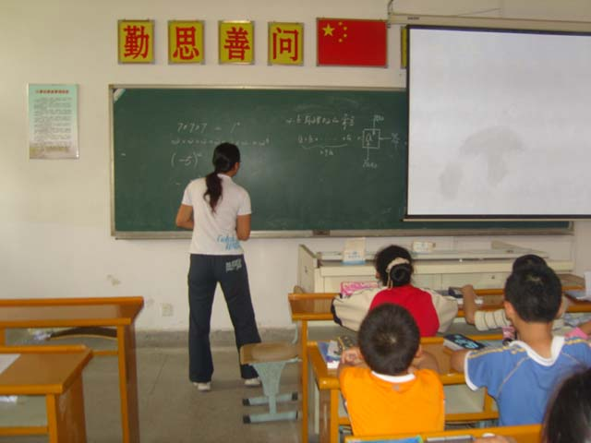

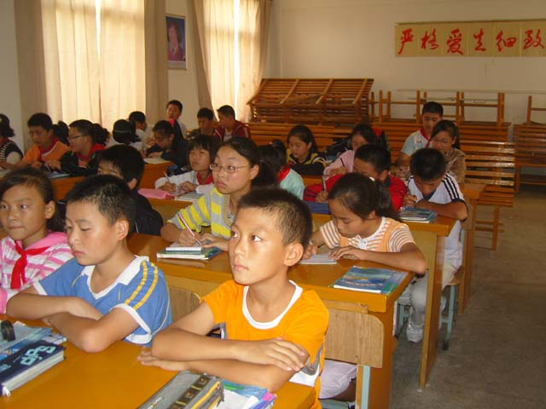

简要评价意见

一、评价意见一（朱菊老师执教的课）
本节课的内容是七（上）2.6有理数的乘方，授课教师无论是新课的导入，还是“乘方”概念的给出，都符合中学生的心理发展要求。在练习的设计上增加了趣味抢答，使课堂气氛活跃，学生发言积极。尤其在讲解例题时，对底数和指数的判断，讲解详细，分析到位。学生在教师的指导下，对底数和指数的辨析也很清楚。
本节课，教者能够熟练运用多媒体教学设备，课堂容量大，教师讲解精，板书清晰，布局合理，是一堂优质的公开课。（点评人：傅业彪）

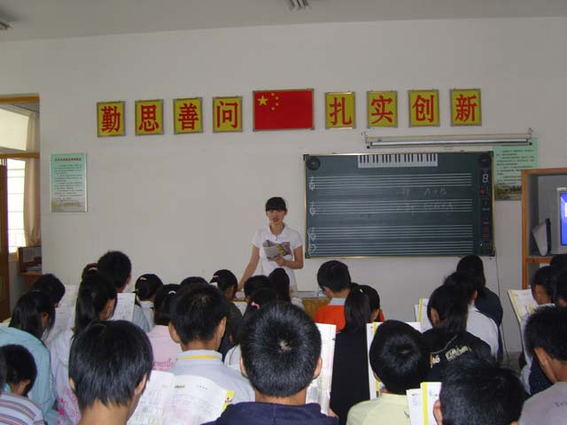

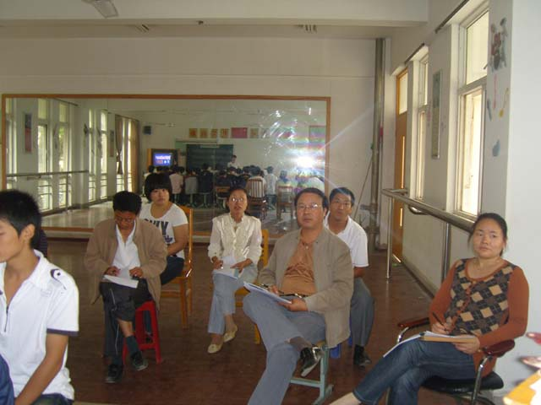
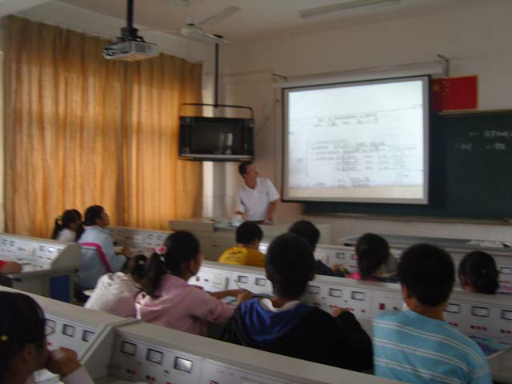

简要评价意见

一、评价意见一：（宣光权老师执教的课）
（1）突出教学重点，引导学生学会珍爱生命，肯定与生命，延伸生命的价值；
（2）通过多媒体情景教学，让学生体验所学知识，开头导入新鲜；
（3）教学设计流畅自然，学生主体表现积极，引导学生探究、合作学习；
（4）课前准备充分，教学行为表现自然，时时不忘体验式教学，设问精巧，学生感觉亲切。
建议：在引导学生体验知识后多引导学生自我归纳，尽量给学生探究知识。
（点评人：朱玲秀）
二、评价意见二：（范沪宁老师执教的课）
总体来说，上的较为成功。主要表现在以下几个方面：
1．课堂上，注意调动学生，充分让学生动起来：学生讨论、交流、评价等，都体现出老师的驾御课堂的能力。
2．课前准备充分，导学案编写好；联系生活；贴近实际；带动学生利用课外时间作好预习；选题适合我校学生实际；突出重点和难点。
3．教师语言润，过度自然。
不足：结论性的东西，最好让学生从交流中获得，及时加以应用。
（点评：卢春）
三、评价意见三：（葛琴执教的课）
这是结合国庆六十周年而精心开设的一堂课，具有实际的教育意义。课中，能采用多种方法和手段，有效掌握课堂节奏，师生互动好，激发了学生的兴趣以及对伟大祖国的热爱之情，教学效果较好。
歌曲欣赏中，让学生体验和感觉歌曲和乐曲中凝重的国威和深厚的爱国之情，并能尝试分辨乐曲的结构和不同节拍所表达的不同情绪；充满感情地演唱歌曲，在歌声中表达对祖国母亲的热爱之情。整节课，结构严瑾，松紧适宜，效果良好。
（点评：潘冬生）

